**全国计算机技术与软件专业技术资格（水平）考试**

**2010 年下半年系统分析师下午试卷 I**

（考试时间 13:30～15:00 共 90 分钟）

**请按下表选答试题**

|  |  |  |
| --- | --- | --- |
| 试题号 | 一 | 二～五 |
| 选择方法 | 必答题 | 选答2题 |

|  |
| --- |
| **请按下述要求正确填写答题纸** |

1. 本试卷满分 75 分，每题 25 分。

2. 在答题纸的指定位置填写你所在的省、自治区、直辖市、计划单列市的 名称。

3. 在答题纸的指定位置填写准考证号、出生年月日和姓名。

4. 在试题号栏内注明你选答的试题号。

5. 答题纸上除填写上述内容外只能写解答。

6. 解答时字迹务必清楚，字迹不清时，将不评分。

|  |
| --- |
| 试题一是必答题 |

**【试题一】**

某软件企业为网络音像制品销售公司W重新开发一套影音产品在线管理及销售系统，以改进原有系统AVMSS中存在的问题。在系统需求分析阶段，完成的工作包括：

系统分析员老王利用PIECES框架组织了系统需要获取的非功能性需求，如表1-1所示。

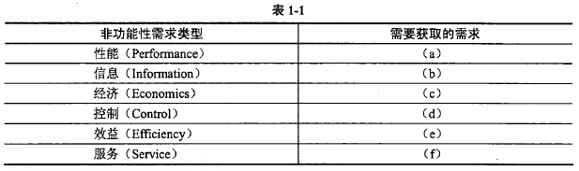

**【问题1】**

PIECES框架的主要作用是什么？请将以下需要获取的需求（1)〜（8)根据PIECES框架进行分类并将序号填入表1-1对应的单元格内。

(1)系统能否采用新方法以降低使用资源的成本？

(2)系统可接受的吞吐率是多少？

(3)系统可接受的响应时间是多少？

(4)应该减少多少开支或增加多少收益？

(5)对用户隐私有什么要求？

(6)对系统的可靠性和可用性有什么要求？

(7)系统中需要包括哪些文档和培训材料？

(8)对外部系统的接口是什么？

**【问题2】**

请将下列问题按照不同的类型序号填入图1-1所示的鱼骨图（g)〜（n)中。

(1)缺少强制履行合同的规定；

(2)合同相关信息没有通知到会员；

(3)没有催单提示客户；

(4)没有跟踪执行情况；

(5)设备成本太高造成价格不合理；

(6)合同的履行缺乏灵活性；

(7)账务问题或者隐瞒相关内容；

(8)价格太高并且无法修改。

**【问题3】**

一份需求定义文档应该包括哪些内容？对于与系统开发相关的人员：系统所有者、用户、系统分析人员、设计人员和构造人员、项目经理，需求定义文档各有什么作用？

|  |
| --- |
| 从下列的 4 道试题（试题二至试题五）中任选 2 道解答。  如果解答的试题数超过 2 道，则题号小的 2 道解答有效。 |

**【试题二】**

A市经过软课题研究己经形成了一整套宏观经济指标体系，用于描述该市的经济状态，涉及包括区域GDP、人口与就业、城市建设与投资、财政收入和支出、土地、进出口贸易、社会保障、人民生活、制造业和高新技术产业等方面，并为主要指标建立了计算模型。与宏观经济指标有关的数据称为宏观经济数据，主要的宏观经济数据广泛地分布于政府统计部门、计划部门、财政部门、税收部门、教育部门、商业部门、物价部门、农业生管部门、工业信息化主管部门等等，还分布于金融部门、大中型企业等。这些部门针对自身业务，多数都有自己的管理信息系统或者办公自动化系统，主要的宏观经济数据都已经实现了电子化。

目前，A市宏观经济指标的获得还采取传统方式，即通过有关部门逐级报表汇总宏观经济数据的方式和统计调査的方式得到。统计调查方式存在系统性的误差，而报表汇总方式则存在基础数据不准确、人为影响较大、指标分析灵活性差等问题。

为准确掌握经济动态信息，进一步规范各级经济信息资源管理行为，加快信息资源共享，提髙政府的管理科学化和服务社会化水平，该市决定建设宏观经济数据库，将宏观经济数据统一管理。

**【问题1】**

为稳步推动A市宏观经济数据库建设，A市市政府委托咨询公司B进行项目原型研究。B公司经过调研，认为A市电子政务网络、存储和计算平台非常完善，为宏观经济数据库的建设奠定了良好的基础。请用200字以内文字指出此时B公司在进行原型分析的时候应重点做好哪几方面的工作？

**【问题2】**

经过分析比较，B公司确定了 “物理分散，逻辑集中”的建设思路，因此未来宏观经济数据库是一个分布式数据库系统。请用200字以内文字简要分析，除了数据交换机制外，是否还需要建设一个集中的数据库？并叙述理由。

**【问题3】**

小张是B公司的开发经理，在开发A市宏观经济数据库原型的时候，用前端分析工具按照指标计算模型，计算“宏观投资现状”指标，该指标计算模型的输入参数包括：交易额，信息来源是市国税局和市地税局的税收征管系统；

项目立项信息，信息来源是市发改委的立项审批管理系统；

资金拨付信息，信息来源是市财政局的统一支付系统；

贷款信息，信息来源于银行的信贷管理系统等；

资源消耗信息，信息来源于电力公司、自来水公司等。

……

小张按照输入参数来源单位提供的数据接口说明取得了输入参数，经过计算得到了“宏观投资现状”指标，但发现该指标与传统方式得到的指标差别很大。

请用200字以内文字，指出存在差别的可能技术原因。

**【试题三】**

某公司长期从事嵌入式商用软件的开发工作。随着业务范围的扩展，公司最近签署了一项大型客机信息综合处理的软件研制合同，作为机载软件，其可靠性和安全性直接影响着大型客机的安全特性。合同要求承制方在开展工作之前必须完成安全性、可靠性分析报告，在软件开发过程中应严格遵循相关工程化标准。

公司总经理将此项任务交给了张工程师，要求他尽快掌握航空软件研制的各项要求，并拿出项目的策划书。张工在深入研究了可信计算等相关知识的基础上，结合航空软件的特点，提出了一项项目实施策划方案。此方案在安全性设计方面借鉴了可信计算的相关技术，得到了甲方的认可，但是，针对此方案，公司领导层存在极大争议，问题主要焦点在于若按此方案实施，公司的人员、成本和资源投入将远远超过本公司的承受能力，张工指出，传统商用软件的开发模式不能满足航空用户的需要，软件可信度太低，对后续发展不利。经过认真讨论，公司领导层形成了统一认识，按可信计算的技术要求，提升公司的整体软件开发水平。

**【问题1】**

ISO/IEC 154d8标准定义可信为：参与计算的组件，其操作或过程在任意的条件下是可预测的，并能够抵御病毒和物理干扰。而航空设备的基本特点就是要求设备工作的实体行为应该总是以预期的方式达到预期的目的（即行为、资源的确定性要求）。基于这种思想,张工依据可信计算组织定义的可信链模型(即可信测量根（RTM)—BIOS—OSLoadei—OS构成链式信任链模型）理论，给出了一种适应本项目的带数据恢复的星型信任模型（见图3-1)。该模型的中心思想是将可信测量根植入机载设备平台模块内部NVRAM(非易失存储器）中，在信任链中增加数据恢复功能，并将信任链延伸到应用。请根据张工设计思想，完善图3-1所示的带数据恢复星型信任模型的空白部分。并用100字以内的文字，解释该模型与链式信任链模型相比的特点。

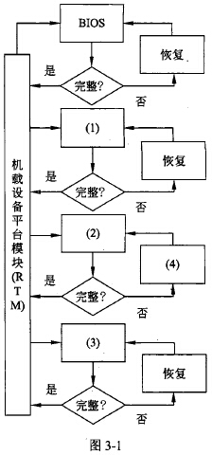

**【问题2】**

交叉编译器是嵌入式软件开发必备的基础工具软件之一。目前比较流行的交叉编译器是GNU系列产品，它是一种开源软件。编译器生成代码正确与否

严重影响机载设备的安全，因此，张工在方案中提出对本项目采用的交叉编译器开展可信技术研究。可信编译器包括两方面含义，其一是编译器自身的可信性，即必须保证整个编译操作的可信性，保证编译器在编译过程中不会给编译处理对象带来任何安全问题；其二是必须保证编译器编译所得程序可执行代码的可信，即编译器必须保证，通过其编译生成的程序代码是安全和可靠的。因此，张工提出在传统编译操作的基础上加入代码安全性加强制、代码可信性验证机制和可执行代码保护机制。图3-2给出了可信编译系统的框架。

请说明三种可信机制在传统编译操作步骤中的位置，并给出图3-2的（a)〜（c) 对应的可信机制名称。

根据表3-1所示的信息流名称，给出图3-2中（d)〜（h)对应的功能模块间的信息流编号。

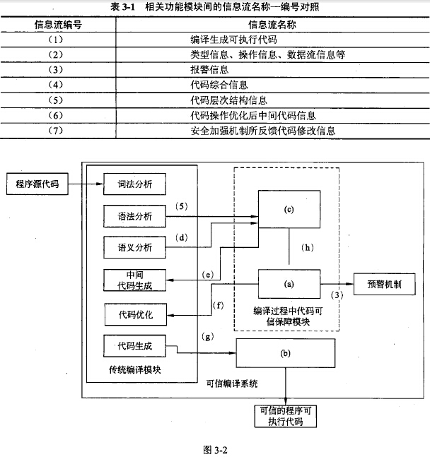

**【试题四】**

某互联网销售企业需要建立自己的电子商务平台，将所有产品信息集中在一起，为用户提供全方位的产品信息检索服务。但产品供应商大多数已经建有自己的电子商务平台，且数据独立存储，而且数据格式和数据平台有较大差异，有的供应商甚至没有采用数据库来存储商品信息。为此该企业专门成立专家组来论证其数据集成方案。

李工提出采用集中式集成方式把产品供应商的数据集中在一起，釆用数据仓库技术来实现与各家供应商的数据集成。而王工提出采用松耦合的联邦数据库集成方案。专家组经过激烈讨论，认为王工方案更为合理，建议采用王工提出的集成方案。

**【问题1】**

请结合数据仓库和联邦数据库集成方案各自的特点，简要说明专家组釆用王工提出的集成方案的原因。

**【问题2】**

部分供应商的产品信息没有相应的数据库，而是直接嵌入在Web页面中供用户浏览。数据集成时需要直接从供应商电子商务平台的网页上获取其产品信息。请简要给出此类数据集成的方法和基本步骤。

**【问题3】**

在方案评审会上，项目组针对李工和王工的方案展开了激烈的讨论。刘工指出两种方案在实施的过程中，都存在数据源之间的语义映射和转换问题，都会带来数据集成的不确定。请简要说明产生不确定的原因。

**【试题五】**

阅读以下关于Web应用系统负载均衡的问题，在答题纸上回答问题1至问题某电子商务公司的主要业务是书籍、服装、家电和日用品的在线销售。随着公司业务发展和用户规模的不断扩大，现有的网上交易系统无法正常处理日益增大的请求流量，公司决策层决定升级其网上交易系统。在对该系统的升级方案进行设计和讨论时，公司的系统分析师王工提出采用基于高性能主机系统的方法进行系统升级，另外一位系统分析师李工则提出采用基于负载均衡集群的方法进行系统升级。公司的分析师和架构师对这两种思路进行讨论与评估，最终采纳了李工的方法。

**【问题1】**

请从系统的可用性、可伸缩性和应用特点三个方面说明公司为何没有采用王工提出的方法。

**【问题2】**

负载均衡通常分为传输层负载均衡和应用层负载均衡两类。请基于这种分类方式，说明基于DNS的负载均衡方法和基于HTTP重定向服务器的负载均衡方法分别属于哪类负载均衡方法，并用200字以内的文字说明这两种方法实现负载均衡的方式。

**【问题3】**

在确定使用基于负载均衡集群的系统升级方法后，李工给出了一个基于LVS(Linux Virtual Server)的负载均衡集群实现方案。公司的系统分析师在对现有系统进行深入分析的基础上，认为以下两个实际情况对升级方案影响较大，需要对该方案进行改进。

1.系统需要为在线购物提供购物车功能，用来临时存放选中的产品。

2.系统需要保证向所有的VIP用户提供高质量的服务。

针对上述描述，首先说明每种情况分别会引入哪些与负载均衡相关的问题，并用200字以内的文字说明针对不同的问题，应该如何改进李工的解决方案。